

Študijski program DVOPREDMETNI UČITELJ, 3. letnik

Študijsko leto 2020/2021

Projekti iz elektronike – individualni projekt

**DIGITALNI KLAVIR**

**IN METRONOM**

Ime in priimek avtorja: Ajda Grilc

Vpisna številka: 01180866

Smer študija: Ma-Te

Datum: 3.1.2021

# **POVZETEK**

Pri predmetu Projekti iz elektronike, sem si za projekt izbrala digitalni klavir, dodatno pa sem izdelala še metronom, ki nam je lahko pri igranju v veliko pomoč. Pri izdelavi digitalnega klavirja sem na krmilnik Arduino UNO vezala 8 tipk, ki predstavljajo lestvico C-dur, torej tone C, D, E, F, G, A, H in C2. Ob pritisku na posamezno tipko, buzzer odda ton, s točno določeno frekvenco in nam omogoči, da lahko zaigramo poljubno melodijo. Metronom pa sem izdelala tako, da s spreminjanjem vrednosti potenciometra, svetleča dioda utripa z določeno hitrostjo in daje ritem.

## Ključne besede

digitalni klavir, krmilnik, potenciometer, buzzer, metronom, nota, lestvica, tipka, frekvenca

## Abstract – Digital piano and metronome

For this project I've made a digital piano and a metronome to go along with it. When making the digital piano, I connected 8 buttons to the Arduino UNO controler, which represent the C major scale, the tones C, D, E, F, G, A, H and C2. When a single button is pressed, the buzzer emits a tone, with a specific frequency and allows us to play any melody. I made the metronome so that by changing the value of the potentiometer, the LED flashes at a certain speed and gives a rhythm.

## Key words

digital piano, controler, potentiometer, buzzer, metronome, note, scale, button, frequency

Vsebina

**1** **POVZETEK** 2

1.1 Ključne besede 2

1.2 Abstract – Electronic piano with metronome 2

1.3 Key words 2

**2** **UVOD** 2

**3** **DELOVANJE VEZJA** 3

**4** **IZDELAVA VEZJA** 5

**5** **ZAKLJUČEK IN UTEMELJITVE** 8

**6** **VIRI IN LITERATURA** 8

# **UVOD**

Za ta projekt sem se odločila že na samem začetku, ko nam je profesor predstavil nekaj primerov projektov in sicer zaradi svoje ljubezni do glasbe. Že nekaj let namreč igram klavir, zato se mi je zdelo zelo zanimivo, da bi izdelala svoj digitalni klavir. Na internetu lahko najdemo veliko podobnih projektov, zato sem se odločila, da poleg klavirja izdelam še metronom, ki bo služil za dajanje ritma med samim igranjem. Projekt se mi zdi zelo zanimiv, zabaven in poučen, zato menim, da bi ga učenci lahko izdelali v osnovni šoli pri izbirnih predmetih, ki se navezujejo na tehniko in računalništvo. Ideje za projekt sem večinoma črpala iz interneta ter iz pridobljenega znanja iz elektronike.

# **DELOVANJE VEZJA**

Za izdelavo digitalnega klavirja sem uporabila krmilnik Arduino UNO. Na prototipno ploščico sem vezala 8 tipk, ki predstavljajo C-dur lestvico, ki je sestavljena iz tonov C, D, E, F, G, A, H in C2. S programsko kodo krmilnik preveri ali so tipke pritisnjene ali ne. V primeru, da je tipka pritisnjena, ima točno določeno frekvenco (C = 261 Hz, D = 294 Hz, E = 329 Hz, F = 349 Hz, G = 392 Hz, A = 440 Hz, H = 493 Hz in C2 = 523 Hz), ki jo buzzer odda. V primeru, da tipka ni pritisnjena, buzzer ne oddaja zvoka. Za izdelavo metronoma pa sem uporabila krmilnik Arduino NANO ter komponente: svetlečo diodo, 1kΩ-ski upor in potenciometer. S programsko kodo krmilnik bere in shranjuje analogno vrednost potenciometra. Svetleča dioda se prižge in je prižgana tako dolgo, kot je prebrana vrednost in ugasnjena tako dolgo kot je prebrana vrednost, ki se pretvori v milisekunde (če je vrednost 1000, to pomeni da bo svetleča dioda prižgana 1 sekundo in ugasnjena 1 sekundo). Svetleča dioda utripa in daje ritem. Manjša kot je vrednost potenciometra, hitreje bo svetleča dioda utripala.

Na izdelan digitalen klavir je možno zaigrati veliko različnih melodij. Enostavne pesmice, ki sem jih zaigrala na videoposnetku so: Kuža pazi, Čuk se je oženil Marko skače in Na planincah.

Povezava, do videoposnetka delovanja mojega vezja:

<https://www.youtube.com/watch?v=6ajulc4s5PE&t=7s>

**Elektrotehniški shemi vezja**, narejeni v programu EasyEDA:

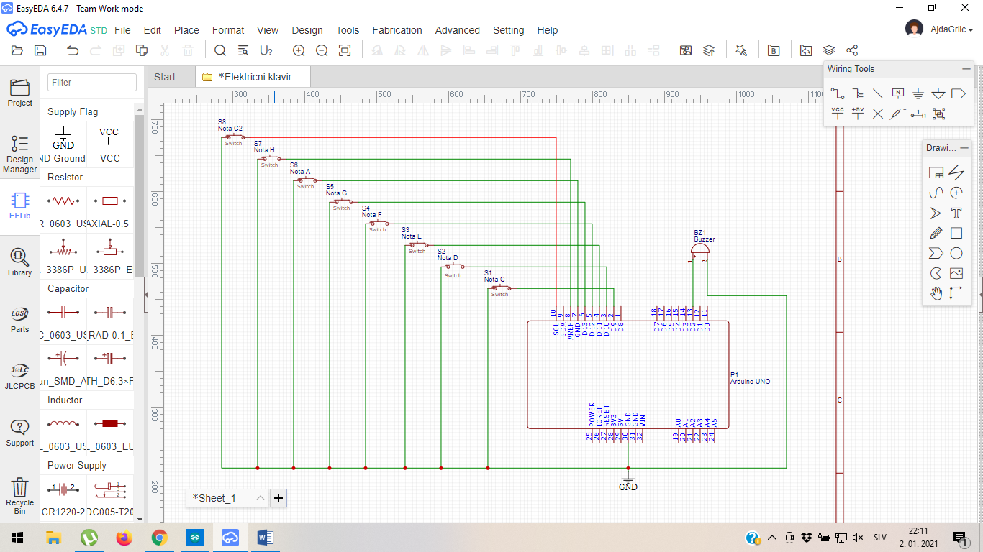

Slika 1: Elektrotehniška shema vezja - digitalni klavir

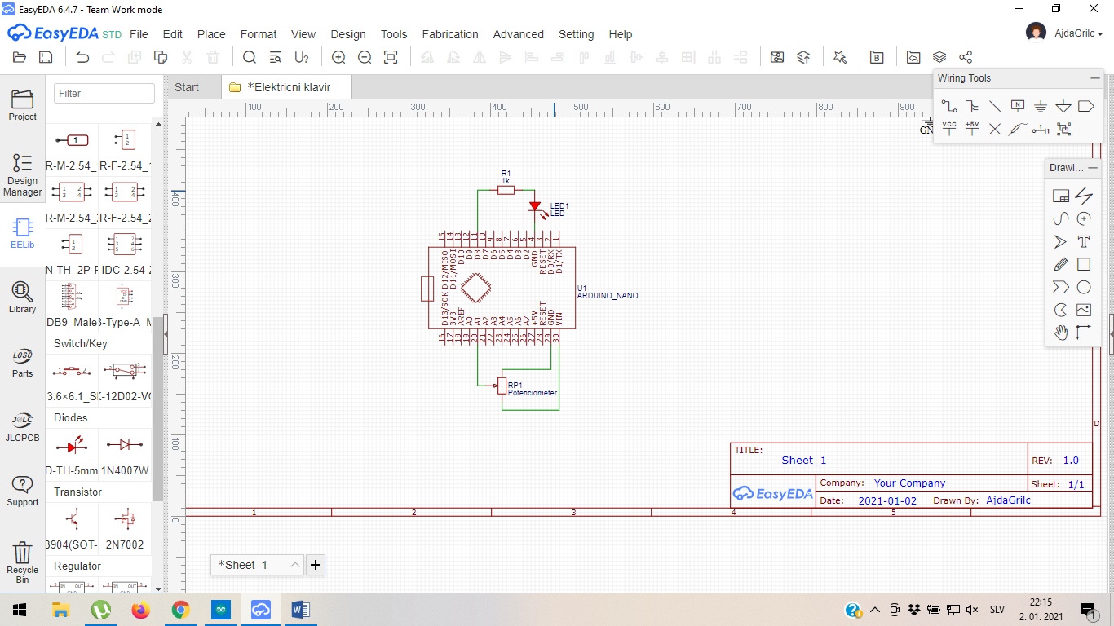

Slika 2: Elektrotehniška shema vezja - metronom

**Shemi vezja**, narejeni v programu Tinkercad:

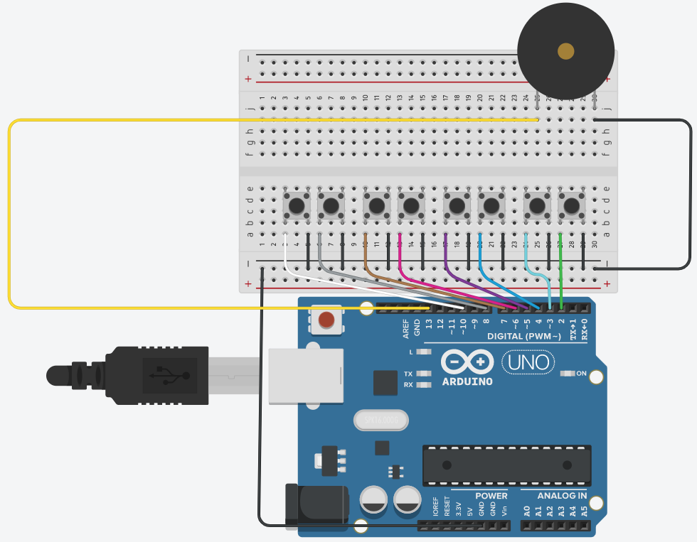

Slika 3: Shema vezja - digitalni klavir

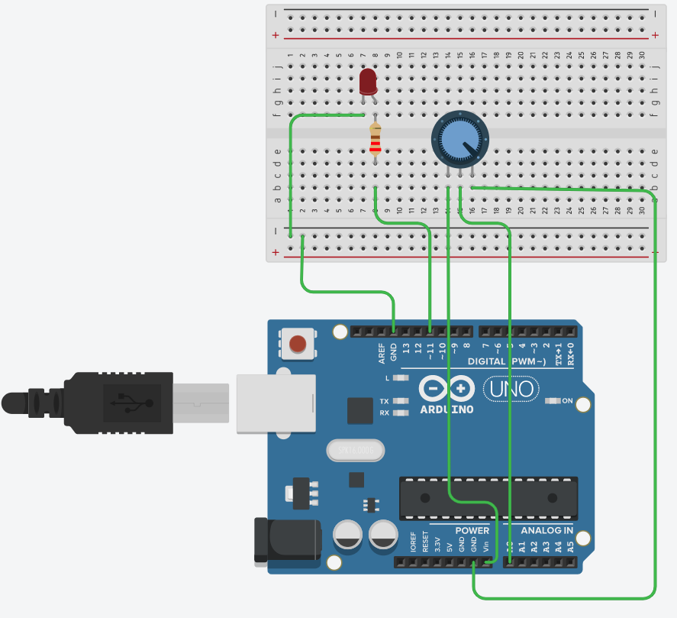

Slika 4: Shema vezja - metronom

# **IZDELAVA VEZJA**

Glede na elektrotehniški shemi vezja (slika 1, slika 2), narejeni s pomočjo programa EasyEDA in glede na simulaciji vezij (slika 3, slika 4), narejeni v programu Tinkercad, sem izdelala digitalni klavir in metronom. Pri izdelavi digitalnega klavirja sem najprej na prototipno ploščico dala 8 tipk, ki ponazarjajo C-dur lestvico in buzzer. Tipke sem po vrsti priključila na pine D2, D3, D4, D5, D6, D7, D8 in D10 krmilnika Arduino UNO in na ozemljitev (GND). Pozitivni priključek buzzerja sem neposredno priključila na pin D13 krmilnika Arduino UNO, negativni priključek buzzerja pa na GND. Pri izdelavi metronoma, sem najprej na prototipno ploščico dala krmilnik Arduino NANO, nato sem nanj vezala potenciometer in svetlečo diodo. Prvo nožico potenciometra sem priključila na napajanje (VIN), sredinsko nožico na vhod A1 in tretjo nožico na ozemljitev (GND) krmilnika Arduino NANO. Svetlečo diodo (LED) sem vezala v prevodni smeri. Anodo (poz.) svetleče diode sem preko upora (1kΩ) priključila na pin D11, katodo (neg.) pa na ozemljitev. Oba krmilnika sem z USB-kabloma priključila na osebni računalnik in na njiju naložila ustrezni programski kodi.

**Material**

⦁ krmilnik Arduino NANO

⦁ krmilnik Arduino UNO

⦁ 2 USB-kabla, za povezavo krmilnikov z računalnikom

⦁ prototipna ploščica

⦁ buzzer

⦁ 8 tipk

⦁ 1 kΩ-ski upor

⦁ rdeča svetleča dioda (LED)

⦁ potenciometer

⦁ vezne žičke (8 modrih, 2 rumeni, 2 zeleni, 7 oranžnih, 6 sivih, 3 črne)

**Orodja in pripomočki**

⦁ osebni računalnik z nameščenim operacijskim sistemom Windows

⦁ Arduino IDE, integrirano programsko razvojno okolje

⦁ Tinkercad, aplikacija za 3D oblikovanje, elektroniko in kodiranje

⦁ EasyEDA

**Izvorna koda programa**

1. Digitalni klavir

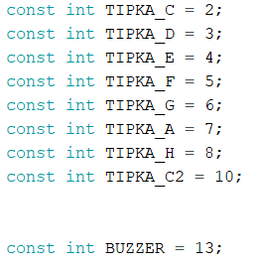

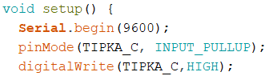

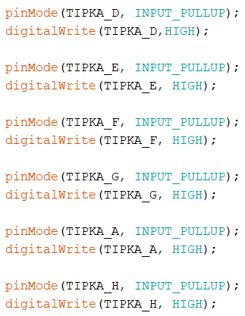

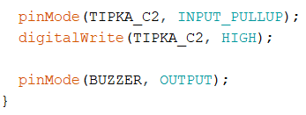

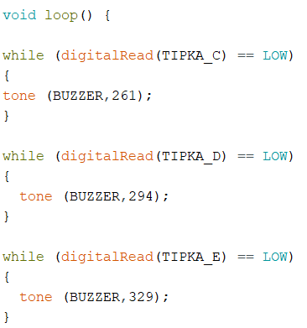

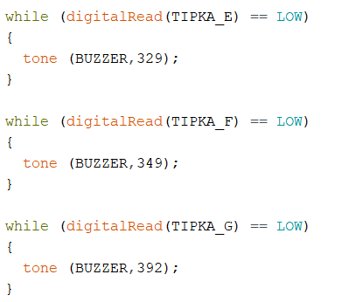

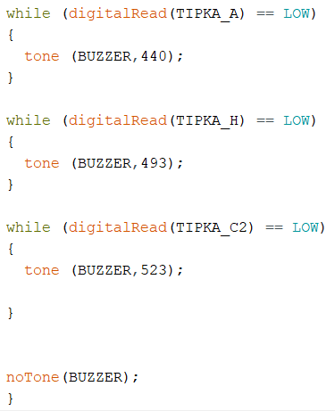

2. Metronom

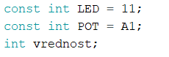

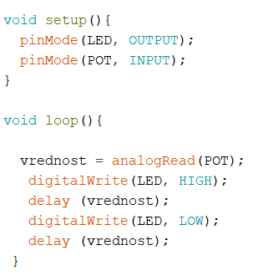

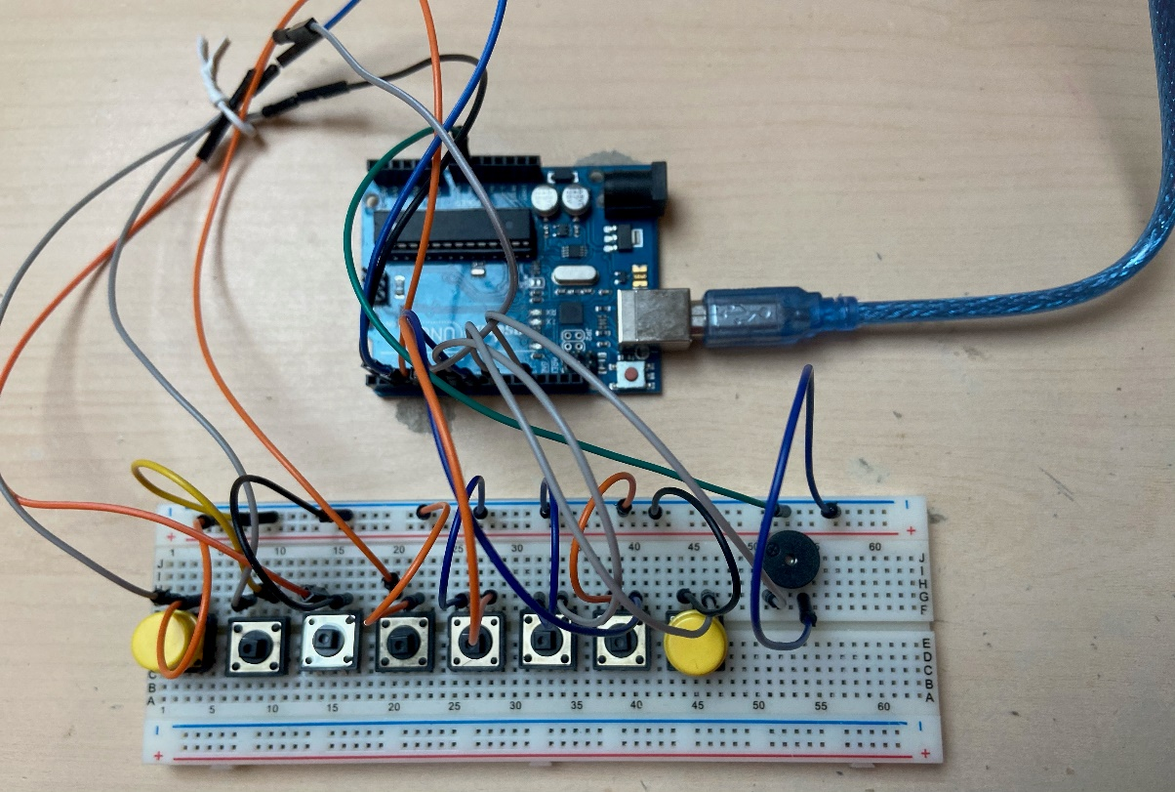

Slika 5: Sestava vezja - digitalni klavir

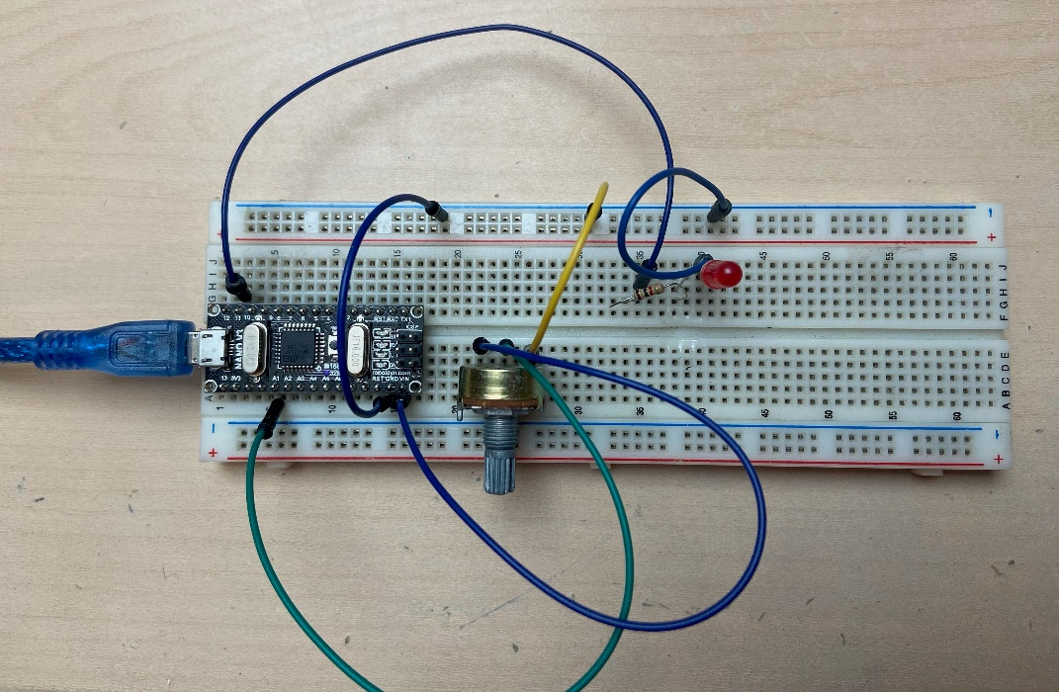

Slika 6: Sestava vezja - metronom

# **ZAKLJUČEK IN UGOTOVITVE**

Z mojim projektom sem zadovoljna, saj sem z veliko truda prišla do rezultatov, ki sem si jih želela. Kar nekaj težav sem imela pri pisanju programske kode in nato pri sestavljanju vezja za digitalen klavir. Ko mi je programska koda in narejeno vezje v programu Tinkercad že delovalo, sestavljeno vezje na prototipni ploščici še vedno ni delalo. Razlog so bili predvsem nedelujoči elektronski gradniki, saj je vezje delovalo, ko sem jih zamenjala. Sprva sem si zamislila, da bi poleg tipk vezala še svetleče diode, vendar je bilo prostih premalo pinov, da bi to idejo uresničila, zato sem na koncu namesto tega naredila metronom. Vezje se mi zdi zelo uporabno, saj lahko na izdelan digitalen klavir zaigram veliko različnih pesmic.

# **VIRI IN LITERATURA**

[1] Kocijančič S. (2019). *Elektronika 1*. Ljubljana; Pedagoška fakulteta, Univerza v Ljubljani.

[2] Kocijančič S. (2020). *Projekti iz elektronike*. Ljubljana; Pedagoška fakulteta, Univerza v Ljubljani,

[3] Rihtaršič D. (2020). *Projekti iz elektronike – vaje*. Ljubljana; Pedagoška fakulteta, Univerza v Ljubljani.

[4] How to make Arduino Piano keyboard (b.d.) [<https://create.arduino.cc/projecthub/ashshaks/how-to-make-arduino-piano-keyboard-ccaa6a?fbclid=IwAR3wtJ0tNcGFVhVUYhlgvyAUrUQ-G1_Ei55rw5GvNWbhvd1xFfaGHwtkScc>].

[5] Tone (b.d.)

[<https://www.arduino.cc/reference/en/language/functions/advanced-io/tone/?fbclid=IwAR2UhojefVrVX7AdNJ3fItpdy-nnkajmTI3sGcduK3JUz_xETdAuNU3VrTo>].

[6] Melody (b.d.) [<https://www.arduino.cc/en/tutorial/melody?fbclid=IwAR0Fkm5LxrjAOwcIzp0CYm-fw7-Bz42QHPNHSXYClKedYh-MDTRkfYYUODE>].

[7] How to use potentiometer (b.d)

[<https://www.instructables.com/How-to-use-Potentiometer-Arduino-Tutorial/?fbclid=IwAR0VimsN0rrUjbGfJgBSz2fgMQPt01Ic-p_SFRc0PJMeXBYVcSj_dQP-S_8>].